ŚRODA 07.04.2020r
Plan lekcji
1.muzyka
2.ed.matematyczna
3.ed.polonistyczna.
4. „Trzecioteścik”- ed .wczesnoszkolna+
-----------------------------------------------------------------------------------
Plan pracy
Cele dzisiejszego dnia:
Uczeń:
- obejrzy film „Tradycje i zabawy wielkanocne”
https://www.youtube.com/watch?v=DgjNcFKnY7U
-wypowie się na temat polskich tradycji związanych z obchodami świąt wielkanocnych
- cicho i ze zrozumieniem przeczyta tekst .P.str.84
- wyszuka w tekście czasowniki i zapisze je w czasie przyszłym
- ułóży wielkanocne menu
-obliczy obwody figur P.str.17.
-wysłucha piosenki Zozi „Znaki Wielkanocy”
- samodzielnie rozwiąże 2 testy ‘Trzecioteścik”https://pl.padlet.com/bnowa50/td1vyfj8cst5
https://www.matzoo.pl/sprawdziany/o-projekcie_43_300 ( zestaw 5 i 6)
--------------------------------------------------------------------------------------
Przygotuj do zajęć: podręcznik i ćwiczenie do edukacji polonistycznej i matematycznej, zeszyty,linijkę, laptop z dostępem do internetu.
------------------------------------------------------------------------------------
Edukacja polonistyczna – spotkanie o 9.00 (zoom)

Temat: Tradycje i zabawy wielkanocne

https://view.genial.ly/5e8a465c59ee3c0df41f3e13/presentation-tradycje-wielkanocne?fbclid=IwAR1_-aG4HySWvqoovhtaUKZxrMapmLu8-udPYO4Ld4MxYWP5aI_dAwrZmes

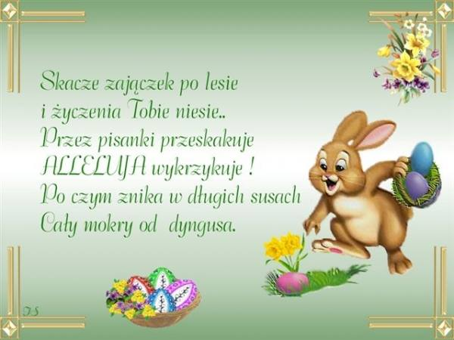
Film https://www.youtube.com/watch?v=DgjNcFKnY7U
-rozmowa o tradycjach i zabawach w oparciu o film
- wykonanie ćwiczeń str.92. ćw.5
- zapis tematu do zeszytu
- wykonanie ćw.6 str.92 ( wyszukanie czasowników)
- przepisanie ćw.6 do zeszytu
-samodzielne wykonanie ćwiczeń 8 i 9 str.92

Edukacja matematyczna – spotkanie godz.11.00 (zoom)

Temat:Obliczanie obwodów figur
Podr.str.17 zad.4,5,6
– rozwiązania i działania zapis w zeszytach

Muzyka - -wysłuchanie piosenki Zozi „Znaki Wielkanocy”
https://www.youtube.com/watch?v=OCmZrAz3t-U

„Trzecioteścik”https://www.matzoo.pl/sprawdziany/o-projekcie_43_300 ( zestaw 5 i 6)

Zdrowych i spokojnych Świąt :)

